ФГАОУ ВО Санкт-Петербургский политехнический университет Петра Великого

Институт компьютерных наук и технологий

Высшая школа киберфизических систем и управления

**ОТЧЕТ**

**по лабораторной работе №2**

**по теме «DLL и приложение из нескольких проектов»**

по дисциплине «Практикум по программированию»

Выполнил

студент гр.23533/2 А.И.Шибалов

Проверил

Ассистент В.Э. Ковалевский

Санкт-Петербург

2019

Техническое задание

Создать динамическую библиотеку dll и консольное приложение её использующее на языке программирования С++, используя лабораторную работу прошлого семестра по операциям с комплексными числами.

Разработка программы

DLL — это динамические подключаемая библиотека, содержащая код и данные, которые могут использоваться более чем одной программой одновременно. DLL позволяет эффективно организовать память и дисковое пространство, используя только один экземпляр библиотечного модуля для различных приложений.

В прошлом семестре была выполнена лабораторная работа по операциям с комплексными числами, использующая классы. Возьмем ее за основу для этой работы.

Работа начиналась с создания непосредственно динамической библиотеки dll. Содержит в себе заголовочный файл dllrel.h, в котором находится интерфейсный класс ParComplex с абстрактными методами.

Код программы:

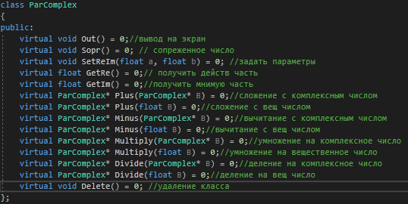

Так как интерфейсный класс не разрешает использование перегрузок операторов, то мы изменили функции алгебраических выражений и добавили функцию Delete удаления класса.

Файл dllrel.cpp содержит в себе производный от класса ParComplex класс комплексных чисел Complex с определением и реализацией виртуальных функций интерфейсного класса. Он понадобится нам для экспорта.

Код программы:

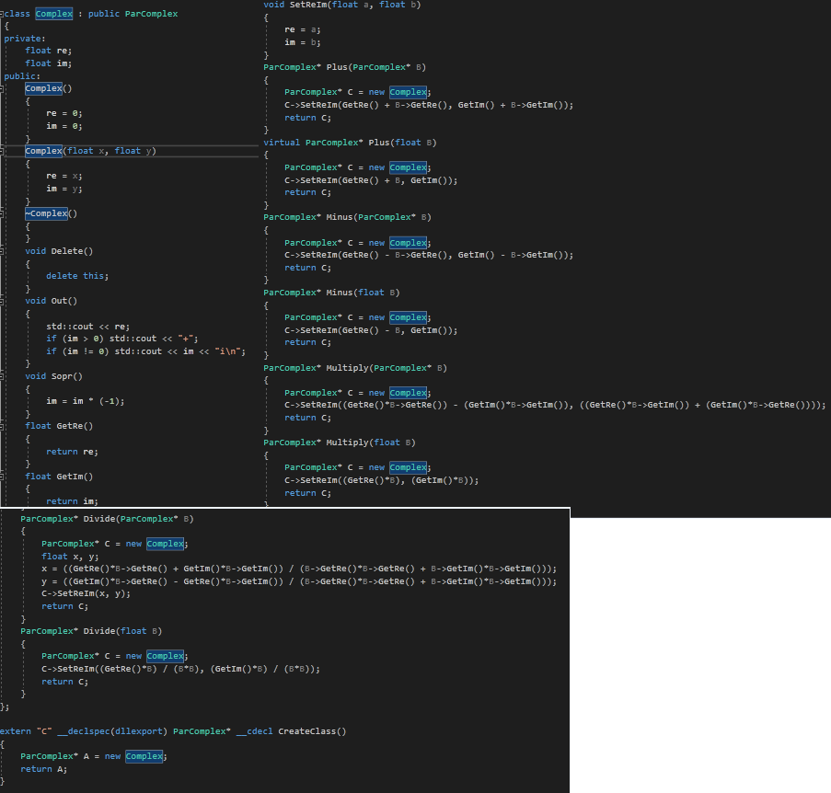

Добавили новую экспортируемую функцию, позволяющую использовать класс из динамической библиотеки dll:

extern "C" __declspec(dllexport) ParComplex* __cdecl CreateClass()

{

ParComplex* A = new Complex;

return A;

}

Мы обращаемся к объекту производного класса через указатель на объект интерфейсного класса. Именно это позволяет нам использовать классы из динамической библиотеки.

В проекте, использующем библиотеку dll определен указатель на класс из заголовочного файла dll

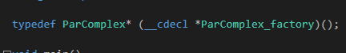

Подключена библиотека и определен указатель на экспортируемую функцию для создания класса. 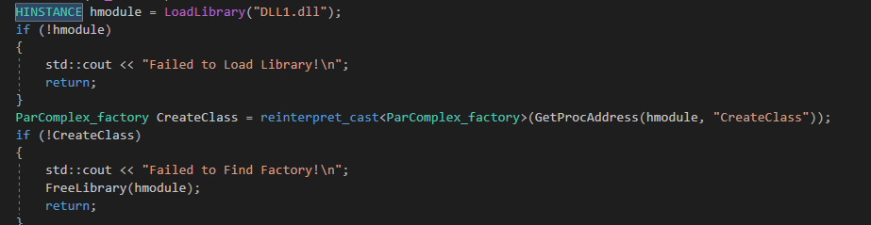

Создаем три объекта (два числа и результат) интерфейсного класса и прописываем выражения, которые будут посчитаны с ними. При помощи полиморфизма методы будут вызываться у производного класса. В конце программы удаляем созданные объекты и освобождаем библиотеку.

Код программы:

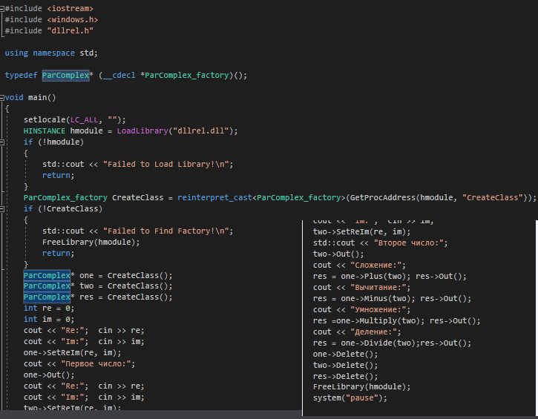

**Также остановимся на объединении проектов в одно решение**

Для проекта, который использует библиотеку в свойствах проекта нужно прописать путь в папку проекта с библиотекой подключения для #include через свойства проекта.

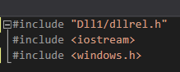

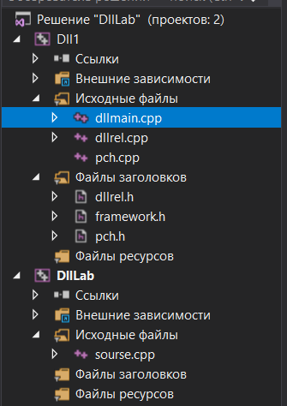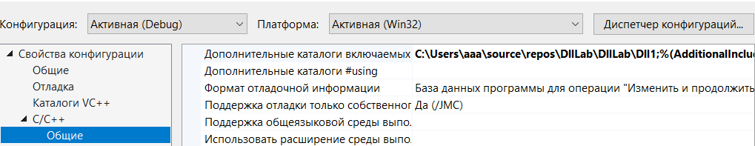

Демонстрация работы программы

